ساعة ZENITH PILOT Type 20 Chronograph Ton Up تستعرض إمكانياتها في حُلّةٍ سوداء بالكامل

ستكون الإضافة الجديدة إلى خط ساعات PILOT Type 20 Chronograph Ton Up الشهيرة من زينيت مفاجأةً سعيدة لمعجبي زينيت وعشاق الدراجات النارية على حد سواء، وتتجسد هذه الإضافة من خلال عضوٍ جديد ينضم هذا الفريق الرائع من الساعات. من خلال هيكلها، الذي يعتبر علامة مميّزة وتوقيعاً آخر للشركة، والمصنوع من الفولاذ المقاوم للصدأ، والمعالم الأصلية التي أضفت جاذبيةً كبيرةً على سابقاتها، سوف تكون ساعة السنة هذه ذات الكرونوغراف المُزوّد بالعجلة العمودية قطعةً لابدّ من اقتنائها لكل من يسعى إلى الخُروج عن المألوف من خلال ساعة تجمع بين ألق وأصالة المصمم مع طابعٍ رياضي غامر.

مستوحاةٌ من نوعٍ مختلفٍ تماماً من العربات، على شكل دراجات café racer. تُعتبر ساعة Ton Up ساعة مثيرة من خلالها قامت زينيت بالذهاب بتصميم ساعة Pilot لتجمعه مع تراث وعراقة سباقات الدراجات النارية. ليس الأمر مجرد إعادة إصدارٍ لموديلٍ تاريخي، ولكنه اختراعٌ جديد في عام 2016، فساعة Ton Up الشهيرة تذهب أبعد من محاكاتها لساعة بايلوت التي أطلِقَت قبل حوالي سبعين عاماً، فمع هيكلها المصنوع من الفولاذ بالشكل المُعتّق تبدو كأنها ساعة تم الحِفاظُ عليها بشكلٍ ملائم بعد مُضي عقودٍ من الزمن على اقتنائها!
تم تصميمها احتفالاً بجمعية سائقي الدراجات النارية café racer، والتي كانت اشتُهِرَت أيضاً باسم Ton-up boys، كما عُرِفِت هذه الساعة ذات الطابع الرجالي الحازم باسم ZENITH Heritage Pilot Café Racer Spirit، ومن ثم أعيدت تسميتها لتكون ZENITH Heritage Pilot Ton-up. إنها جزءٌ من ثقافة مُحبّي الروك الذين يهوون الاستعراض بالدراجات النارية السريعة خلال تجمعاتهم، أما café racer فهي عبارة عن درّاجة نارية تم تجريدها من الأوزان غير الضرورية لتكتسب المزيد من السرعة ولذلك فقد اشتُهِرَت ببساطة مظهرها وحجمها. وبالنسبة للتعبير Ton Up فيعود أصله إلى الحد الأدنى من السرعة – وهو 100 ميل في الساعة – المطلوب من الدرّاجين تحقيقه عندما يحددون نقطةً ما للتسابق إليها والعودة إلى المقهى الذي يجتمعون فيه.
بالرغم من أنها تحمل ضمنياً وفي الاسم طابع الدرّاج، سائق الدرّاجة النارية، إلا أن PILOT Type 20 Chronograph Ton Up إلى جانب ذلك، هي في صميم تصميمها ساعة الطيّار بامتياز – بايلوت. هيكلها البالغ قطره 45 مم مصنوعٌ من الفولاذ المُقاوم للصدأ بلمسة التعتيق والعراقة الأنيقة التي تعتبر الطريقة الأفضل لإبراز جاذبيتها العريقة التاريخية، ولتتوافق مع التصميم العام للساعة، وبالرغم من أن ساعة PILOT Type 20 Chronograph Ton Up Black تُعتبَرُ ذات قياسٍ كبير فهي مريحةٌ جداً على المعصم، وتتناغم في أناقتها وأسلوبها مع قريناتها من خط Type 20، إذ تتضمن المعالم الأساسية من هذا الخط بما في ذلك التاج الكبير المُخدد على طراز "البصلة" والذي تم تصميمه ليكون من السهل الإمساك به واستخدامه في حالة ارتداء القفازات، والأزرار الضاغطة الكبيرة التي يسهل استخدامها لتفعيل وظيفة الكرونوغراف، سواء أكنتَ ترتدي القفازات أم لا.
تشبه ساعة PILOT Type 20 Chronograph Ton Up Black الاسم الذي تحملهُ والذي جاء من ذلك النوع من الدراجات النارية، فميناؤها خالٍ من جميع مظاهر التبرّج والإضافات، إذ لا يتضمن عرضاً للتاريخ أو التقويم، بل بكل بساطة يتأنق باللون الأسود الرصين وبالحد الأدنى من العرض الذي يتمثل هنا في الإشارة إلى الوقت. عقارب الدقائق والثواني ذات حجم كبير مع طلاءٍ بمادةٍ مضيئة (حسب معايير ساعات الطيارين) مما يمنح قراءة سهلة وواضحة على مدار اليوم، وتدور هذه العقارب بصفاء على الأرقام العربية التي تدل على الساعات والمطلية بمادة سوبرلومينوفا النابضة بالضوء، وتكتمل الصورة الأنيقة بشكل الكرونوغراف الثنائي مع ميناء عقرب الثواني الصغير الذي يتوضع عند موقع الساعة 9، وعداد دقائق الكرونوغراف عند موقع الساعة 3. تستمد هذه الساعة طاقتها ودقتها من الحركة الأسطورية المصنوعة ضمن الدار "إل بريميرو أوتوماتيك 4069" التي يهتز فيها عنصر التوازن بترددٍ قدره 5 هرتز (ما يعادل 36,000 هزة في الساعة)، وتتمتع باحتياطي طاقة تبلغ مدته 50 ساعة، وبفضل هذه الأرقام الرائعة لن يكون هناك عذرٌ للوصول المتأخر مهما كان نوع نشاطك المُفضل.
يضفي اللون الأسود الكامل تميّزاً فريداً على نسخة العام 2018 من ساعة Pilot Type 20 Chronograph Ton Up Black، حيث يترافق الميناء بلونه الأسود غير اللامع ويتوافق مع هيكل الساعة الأسود، والسوار المشغول من الجلد ذو الملمس المخملي – نيوبَك – بلونه الأسود الزيتي والذي يُعتبر علامةً مميّزة، وذلك ما يجعل من هذه الساعة مفعمةً بطابع وأسلوب سائق الدراجة النارية. ولمزيدٍ من الراحة والديمومة فقد تم تبطين السوار بطبقة واقية من المطاط، ويزداد جمالاً بدرزات الخياطة اليدوية باللون الأبيض مما يخلق تبايناً لونياً رائعاً، أما المشبك فهو مصنوع من التيتانيوم.
وعلى غرار الموديلات السابقة من ساعة بايلوت – Pilot التي تحمل تصويراً للطائرات القديمة ذات الأجنحة المزدوجة وغيرها، وفي إشادة باسم هذه الساعة، يحمل الغطاء الخلفي لقفص لساعة Pilot Type 20 Chronograph Ton Up، والمصنوع من الفولاذ المقاوم للصدأ نقشَ café racer على دراجته. تبلغ مقاومة هذه الساعة للماء 100 متر، وبفضل تصميمها الرائع ومُحركها الذي لا يُضاهى تصبح Pilot Type 20 Chronograph Ton Up الساعة الحلم لعاشق الدراجات النارية مع السترة الجلدية الملائمة!

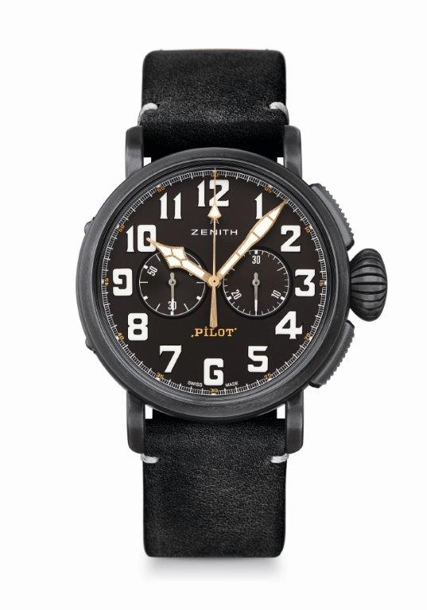
PILOT TYPE 20 CHRONOGRAPH
TON UP BLACK
المواصفات التقنية

الرقم المرجعي: 11.2432.4069/21.C900

المعالم الرئيسية
هيكل جديد مصنوع من الفولاذ المقاوم للصدأ المُعتّق المظهر – قطر 45 مم
إشادة وتحية إلى طابَع Café Racer
حركة إل بريميرو أوتوماتيكية ذات كرونوغراف بالعجلة العمودية

الحركة
إل بريميرو 4069، أوتوماتيك
كاليبر 13 ¼``` خط (القطر: 30 مم)
سماكة الحركة: 6.60 مم
عدد المُكوّنات: 254
عدد الأحجار الكريمة: 35
تردد عنصر التوازن: 36,000 هزة في الساعة (5 هرتز)
احتياطي الطاقة: الحد الأدنى المضمون 50 ساعة
التزيينات على كتلة التعبئة الأوتوماتيكية (روتور): قطاعات جنيف - كوت دو جنيف

الوظائف
الساعات والدقائق، في المركز
عقرب ثوانٍ صغير في موقع الساعة 9
الكرونوغراف: عقرب مركزي لثواني الكرونوغراف - عداد 30 دقيقة في موقع الساعة 3

هيكل الساعة، الميناء والعقارب
القطر: 45 مم
قطر فتحة الميناء: 37.80 مم
السماكة: 14.25 مم
الزجاجة: مقببة، من الكريستال السافيري، مع معالجة بطبقة مضادة للانعكاسات والتوهجات الضوئية على الوجهين
الغطاء الخلفي: نقش Café Racer Spirit
مادة الصنع: فولاذ مقاوم للصدأ مُعتّق المظهر
مقاومة الماء: 10 ضغط جوي
الميناء: أسود مُطفأ
علامات الساعات: أرقام عربية مع طلاء سوبرلومينوفا SLN C1
العقارب: مطلية بالذهب، مشطوفة الأوجه، مع طلاء سوبرلومينوفا SLN C1

الأحزمة والمشابك
الرقم المرجعي للحزام: 27.00.2321.900
الوصف: جلد نيوبَك المخملي الملمس، أسود زيتي، بطانة مطاطية واقية
الرقم المرجعي للمشبك: 27.95.0021.001
الوصف: طراز المسمار، تيتانيوم

